Jueves
08
de Julio

Quinto de Primaria
Historia

Seamos solidarios

Aprendizaje esperado: Investiga aspectos de la cultura y la vida cotidiana del pasado y valora su importancia.

Énfasis: Expansión urbana, desigualdad y protestas sociales del campo y la ciudad.

¿Qué vamos a aprender?

Aprenderás aspectos de la cultura y la vida cotidiana del pasado y valorarás su importancia.

¿Qué hacemos?

Es nuestra última sesión de este ciclo, me llena de alegría que hayamos compartido ya tantas experiencias y aprendizajes, por eso para ello hemos preparado una clase muy especial.

El fin del ciclo es un buen momento para recordar por qué es importante conocer nuestra historia. Lo que hemos aprendido va muchísimo más allá de la mera memorización de fechas y nombres importantes, a lo largo del año, en esta materia nos hemos esforzado por conocer los sucesos del pasado para entender cómo se han dado los procesos que nos han traído hasta donde nos encontramos hoy en día.

Hemos tomado conciencia de que eso que hoy vemos como un pasado lejano en algún momento fue el presente para un mundo entero de personas comunes que con sus movimientos, acciones y decisiones contribuyeron a transformar la realidad.

Hemos aprendido que la historia la hacemos todas y todos, no solamente los grandes líderes y sus decisiones, sino personas como ustedes o nosotras que deciden actuar cuando es necesario de acuerdo con su propio contexto y su propio horizonte de conocimientos y valores.

A lo largo de nuestras clases hemos visto que nuestra historia está llena de conflictos que en muchos momentos enfrentaron a distintos grupos y sectores de la sociedad mexicana en luchas encarnizadas y terribles, pero en la historia de nuestro país también existen ejemplos de eventos que hicieron surgir sentimientos de solidaridad, unión y compañerismo entre la población que siempre está dispuesta a apoyar a los demás.

Por esto hoy nos dedicaremos a aprender más sobre estos eventos donde la solidaridad entre mexicanos resultó fundamental para lograr salir adelante.

Como nos lo ha demostrado la situación actual de la contingencia sanitaria, es precisamente ante las situaciones de emergencia que surgen las muestras de solidaridad y de ayuda mutua con un enorme potencial para transformar la realidad.

El caso que estudiaremos hoy es el del famoso terremoto que sacudió a la Ciudad de México en el año de 1985. La ciudad, desde sus orígenes prehispánicos, se construyó sobre una isla en el lago de Texcoco, y con los años fue ganando terreno a la superficie lacustre debido al incremento de la población y a la necesidad de contar con áreas para la urbanización.

A comienzos del siglo XX, el lago ocupaba solamente una pequeña superficie, mientras que la ciudad y las zonas rurales adyacentes iban extendiéndose sobre el anterior fondo lacustre. Con la construcción de grandes edificios se puso de manifiesto la inseguridad e inestabilidad del subsuelo, cuanto más altos se hicieron los edificios, tanto más difícil resultó para los ingenieros impedir su hundimiento e inclinación en el blando subsuelo.

En nuestras clases anteriores hemos visto cómo históricamente la Ciudad de México ha tenido importancia social y cultural al ser sede de los poderes federales, durante el siglo XX vimos su crecimiento y como ha concentrado una población grande, sobre el terremoto de 1985 existen muchos artículos y memoriales con fotografías.

Te invito a ver el siguiente video del minuto 03:03 al 04:10

- Derrumbes, Lustro 18: 1985-1989, de la serie “18 lustros, La Vida En México En El Siglo XX”, Filmoteca UNAM.
https://www.filmoteca.unam.mx/cine-en-linea/lustros-la-vida-en-mexico-en-el-siglo-xx/derrumbes/

El terremoto del 19 de septiembre de 1985 empezó a las 7:19 de la mañana y tuvo una magnitud de 8.1 grados en la escala Richter. Los efectos que el evento sísmico provocó fueron visibles en lugares donde la vulnerabilidad de las estructuras era mayor y no inmediatamente perceptibles en aquellas zonas de la Ciudad de México donde, por las características del suelo o por la fortaleza de las edificaciones, no hubo daños, a pesar de esto, el evento afectó a todos pues hubo cortes en los suministros de servicios de electricidad, agua, telefonía, transporte público etc.

Como vimos en el video los daños fueron tales que resultó imposible cuantificarlos con precisión, edificios completamente derribados y personas que lo perdieron todo eran la principal noticia que se difundía ese día. La magnitud de la tragedia era tan enorme, que las autoridades no tenían los medios suficientes para ayudar a la población y su respuesta para atenderla fue demasiado tardía.

En algunos capitalinos había antecedentes de solidaridad, actitud que se incubó en la ola de protestas sociales de finales de los cincuenta hasta los años setenta, todas estas protestas de sindicatos, jóvenes y ciudadanos las estudiamos en clases anteriores, de ahí que ante la incapacidad de las autoridades para actuar de forma eficaz la sociedad civil no perdió ni un segundo para responder al desastre con un sentimiento de solidaridad tremendo que se propagó entre la multitud, los que hasta hace unos minutos eran estudiantes, trabajadores u oficinistas se convirtieron de inmediato en rescatistas improvisados cuya principal meta ya no era llegar a tiempo al trabajo o a un examen; no, de inmediato, sin que nadie se los pidiera, su principal meta fue rescatar el mayor número de personas posibles.

Cadenas humanas se formaban junto a los edificios destruidos y puños en alto pedían silencio para poder escuchar las voces de las víctimas que pedían auxilio, las manos de los civiles golpeadas y con cortadas no cesaban mientras existiera la esperanza de salvar otra vida.

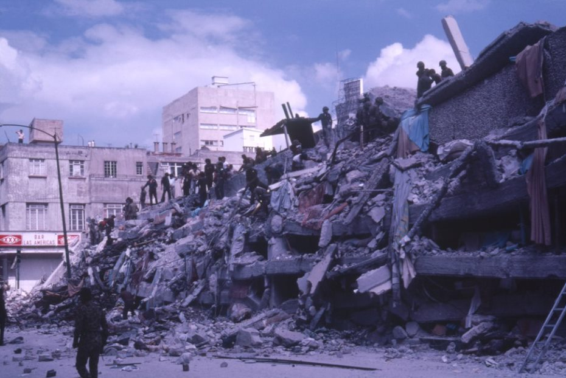

Pero no todos eran capaces de ir a recoger escombros y eso no los detuvo, la ciudad se vio llena de centros de primeros auxilios instalados para atender tanto a los damnificados como a los rescatistas; y también se abrieron cocinas populares dispuestas a recibir a cualquiera que necesitara recibir alimento.

“El pueblo unido jamás será vencido”, es una consigna que durante esa tragedia se pudo comprobar. Ningún estado de la República permaneció ajeno a la catástrofe: las provisiones para los damnificados llegaron desde cada rincón del país, donaciones de sangre para las personas que lo necesitaran y una infinidad de acciones que buscaron apoyar a todos y cada uno de ellos.

Lo más sorprendente de todo fue la velocidad con la que la solidaridad popular adquirió una forma organizada. Un buen ejemplo de esto fue la Brigada de Rescate Topos Tlatelolco, conocidos sólo como “los Topos” una organización que nació en el calor de la tragedia.

Fue un grupo de rescatistas voluntarios que se apoyaron unos a otros para ayudar a las víctimas y que todavía existe, y hoy en día se dedica a dar capacitaciones de protección civil, preparando a comités vecinales e instituciones oficiales para diseñar planes organizados de respuesta ante emergencias e incluso viajan a otros países a ayudar en situaciones similares.

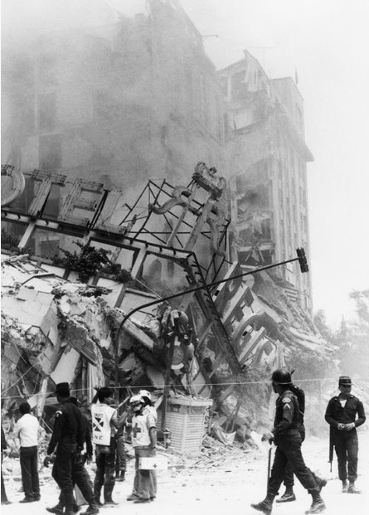

Es un alivio que existan organizaciones civiles que puedan enseñarnos qué hacer y que nos ayuden cuando hay una emergencia, aunque los fenómenos naturales que producen los desastres son inevitables, no estamos indefensos ante ellos y hay muchas cosas que podemos hacer para reducir su impacto y mantener a salvo nuestras comunidades.

Justo hoy tenemos como invitado a un especialista que puede hablarnos más acerca de este tema, te invito a observar el siguiente video.

- Sergio Miranda.
https://youtu.be/O3Q1wmhkMeE
El doctor Sergio Miranda fue uno de los voluntarios que ayudaron a los damnificados del temblor del 85 ¡Eso debió ser una experiencia impresionante! No me imagino el miedo, la desesperación, la impotencia que debieron haber sentido todos los que vieron el desastre.

Los impactos psicológicos y emocionales del terremoto también son incalculables, pero hay que volver a recordar que de esta tragedia también se desprendieron algunas consecuencias positivas.

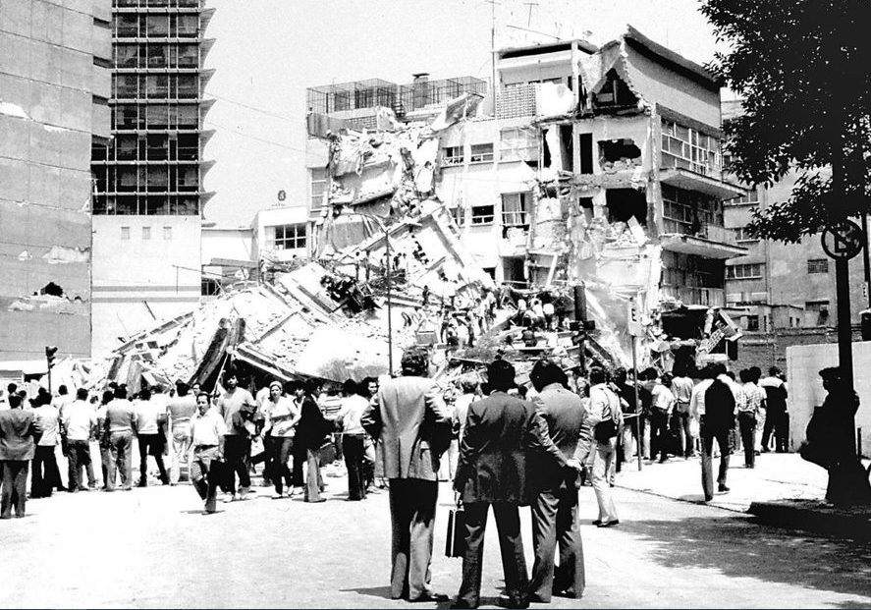

Dos de ellas ya las mencionamos: la solidaridad de la población y el surgimiento de protocolos de seguridad y protección civil, como los simulacros, que hoy en día son parte de nuestra normalidad y nos preparan para saber cómo actuar en un caso similar, pero podríamos mencionar una consecuencia más que está relacionada con el caso de las costureras del terremoto de 1985.

Entre los muchos edificios que se derrumbaron durante esa catástrofe hubo varias fábricas que eran propiedad de empresas de ropa, en las cuales trabajaban miles de costureras que laboraban en condiciones deplorables, trabajando más de 8 horas diarias por cantidades menores al salario mínimo. Muchas de las costureras trabajaban sin contrato ni prestaciones laborales, así que cuando el temblor destruyó las fábricas y las costureras perdieron su empleo, no obtuvieron ninguna indemnización, decenas más murieron atrapadas bajo los escombros de las fábricas, en parte porque durante las labores de rescate los patrones prefirieron sacar las máquinas antes que a las sobrevivientes.

Fue una situación muy lamentable, sus derechos laborales eran violados por los empleadores porque no les importaba qué tan difíciles fueran las condiciones de trabajo de las costureras, siempre y cuando ellos mantuvieran su ganancia, esta situación llevaba sucediendo desde muchos años atrás, pero fueron justamente los derrumbes del temblor del 85 los que expusieron la injusticia a ojos de todo el mundo.

De la misma forma en que el sismo despertó la solidaridad que hizo que la gente se organizara para ayudar, el sismo despertó la conciencia de las costureras para organizarse laboralmente, entonces, después de la tragedia las costureras empezaron a organizarse para formar un sindicato que se encargaría de representarlas y garantizar que se reconocieran y respetaran sus derechos como trabajadoras, así como ellas, otros grupos vulnerables han buscado defender sus derechos en el marco de situaciones de emergencia, por ejemplo, ¿Sabían que cada uno de ustedes, niñas, niños y adolescentes, están protegidos por sus propios Derechos humanos?

Desde el año 2014 existe la Ley General de los Derechos de Niñas, Niños y Adolescentes, en la cual se les reconoce como titulares de derechos, algunos ejemplos de estos derechos que podemos mencionar son: derecho a la vida, a la supervivencia y al desarrollo, derecho a la prioridad, derecho a no ser discriminado, derecho a la protección de la salud y la seguridad social, y el derecho a la educación, estos son sólo algunos de los derechos de los que ustedes gozan, entre muchos otros que son igual de importantes.

La empatía de la que hemos hablado, aunque sabemos que muchos de ustedes tienen estos derechos garantizados en sus hogares y sus comunidades, es muy importante comprender que no sucede de esta manera en todo el país, por ejemplo, aun en la actualidad muchas niñas y niños son víctimas de maltrato y miles más se ven forzados a abandonar la escuela para entrar a trabajar.

El derecho a la protección y salud también se ve en juego cuando no existen las condiciones necesarias para poder llevar una alimentación sana y adecuada.

Con todo esto, lo que queremos transmitirles es que los derechos no son realidades por el simple hecho de estar escritos en una ley, sino que su cumplimiento depende del compromiso social de todas y todos, en donde cada uno de nosotros toma un papel activo en el esfuerzo de proteger las instituciones sociales que nos permiten vivir en libertad y sin violencia. Conocer la historia de nuestro país nos ha permitido descubrir los distintos movimientos que han luchado a lo largo de los años para obtener el reconocimiento de los derechos con los que hoy en día podemos vivir en libertad, al mismo tiempo, la historia nos sirve para reconocernos como integrantes activos de esa sociedad, en la cual no sólo nos toca gozar los derechos, sino seguir defendiendo las causas que nos permitieron conquistarlos.

Sabemos que cada uno de ustedes viven en contextos distintos, pues lo que pasa en el norte no es igual a lo que pasa en el sur o el centro del país. Sin embargo, todos y todas tenemos la obligación de vigilar que estos derechos se cumplan, no sólo con nosotros mismos, sino con los que nos rodean.

Así como esas personas que en el terremoto de 1985 se pusieron a recoger escombros, apoyar a los heridos o alimentar a las personas que lo perdieron todo, nosotros podemos ayudarnos mutuamente y formar grupos organizados que defiendan nuestros derechos. No se trata de volverse un caudillo revolucionario, un presidente o un líder sindical, como hicieron muchos de los personajes famosos sobre los que aprendimos en este curso, No, se trata únicamente de lo que podamos hacer como personas para transformar nuestra realidad más inmediata, porque la historia se construye desde lo cotidiano y desde las prácticas de la gente común.

Si queremos garantizar el derecho a la no discriminación podemos, por ejemplo, rechazar y denunciar las violencias que sucedan entre nuestros compañeros, también podemos apoyar a aquellos que por diversas cuestiones no pueden acceder a la escuela como nosotros, para ayudarlos a garantizar su derecho a la educación, en el fondo, se trata de que seamos personas solidarias con los que nos rodean.

Por todo esto, no nos interesa que aprendan de memoria nombres ni fechas, nos gustaría que se volvieran participantes activos de la historia, que lo que hemos aprendido a lo largo de este ciclo escolar les sirva para reconocer el pasado como propio y que con ello puedan transformar el presente de sus comunidades y de su país.

Hemos llegado al final de nuestra clase y esperamos que a lo largo de este ciclo escolar hayamos aprendido mucho en conjunto.

La Historia nos sirve precisamente para darnos claridad sobre el contexto en el que vivimos, para tomar conciencia de que formamos parte de un sistema más grande y de que nuestro mundo es el producto de la suma de múltiples procesos, algunos más largos y evidentes que otros, además, el conocimiento histórico es fundamental para la construcción de la memoria que nos mantiene unidos como pueblo y como nación, así que es muy importante que no dejemos de aprender e indagar sobre la historia, porque en la medida en que hagamos nuevas preguntas sobre el pasado podremos desbloquear nuevos caminos para actuar y transformar nuestro presente.

Esperamos que puedan llevarse esta reflexión con ustedes y no sólo por este ciclo escolar que acaba, sino que lo apliquen a lo largo de su vida.

Ha sido todo un gusto compartir experiencias con ustedes, estamos muy agradecidas por habernos permitido acompañarlos en este ciclo tan diferente y esperamos que lo que aquí hemos trabajado y aprendido los acompañe a lo largo de sus vidas, por ahora nos despedimos, así que vayan y transformen su historia.

¡Hasta el próximo ciclo escolar!

Estimada y Estimado Estudiante:

Con esta clase se concluye el ciclo escolar 2020-2021, el cual, en su mayoría, se llevó a cabo a distancia a través de los diversos medios de comunicación, pero sobre todo, en compañía de tu maestra o maestro y de tu familia.

Fue un año difícil, posiblemente enfrentaste muchas limitaciones y problemas en tu hogar para continuar tu aprendizaje, sin embargo, aún ante la adversidad, tu ánimo te impulsó para seguir adelante, hasta llegar a esta última clase del ciclo escolar.

Recuerda que puedes repasar tus clases, ya sea a través de los apuntes como éste, en el portal de Aprende en casa:

https://aprendeencasa.sep.gob.mx/site/index

Estamos muy orgullosos de tu esmero y dedicación. Quisiéramos que compartieras con nosotros tus experiencias, pensamientos, comentarios, dudas e inquietudes a través del correo electrónico:

aprende_en_casa@nube.sep.gob.mx

¡Muchas felicidades!
Hiciste un buen trabajo

Para saber más:
Lecturas
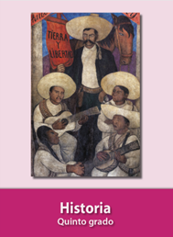
https://libros.conaliteg.gob.mx/20/P5HIA.htm

